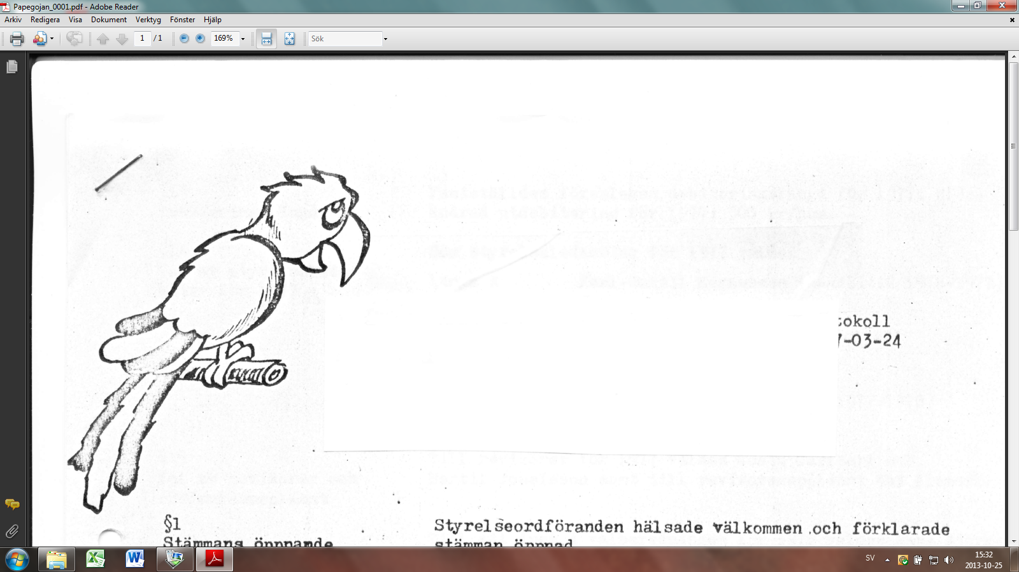Utgåva 2024-02-02

UNDERHÅLLSPLAN FÖR 2024

(inlagd i budget för 2024)

UNDERHÅLLS- OCH FÖRNYELSEPLAN  
åren 2025-2029  
FÖR  
DE GEMENSAMMA  
ANLÄGGNINGSTILLGÅNGARNA  
INOM  
PAPEGOJANS SAMFÄLLIGHETSFÖRENING

**SAMMANFATTNING**

Detta dokument har till uppgift att efter beslut vid Papegojan Samfällighetsförenings årsmöte 2023 vara styrande för underhålls-och förnyelseaktiviteter som skall genomföras under innevarande år. Underhålls- och Förnyelseplanen pekar på behov under de kommande fem åren. Den utgöra därmed underlag för framtida budgetering. Planen skall också ge underlag för om medel till Underhålls-och Förnyelsefonden behöver avsättas. Planen skall förutom aktiviteter även innehålla bästa möjliga kostnadsuppskattning för varje aktivitet. Planen kan frångås om årsmötet beslutar annorlunda. Uppstår akuta åtgärder som genererar oförutsedda kostnader, som inte kan täckas av budgeterade medel får rätten till extra debitering enligt beslut på år stämman utnyttjas. Täcker inte sådan debitering skall extrastämma utlysas.

**UNDERHÅLLS AKTIVITETER FÖR ÅREN 2024 att tas med i budget för 2024.**

**ÅR AKTIVITET UPPSKATTAD  
 KOSTNAD (kSEK) ÅRSKOSTNAD (kSEK)   
2024** 1. Underhåll Garagen (länga A) 30’  
 2. Underhåll Miljöhuset 5’ 3. Reparation och målning Garage länga A) 25’ 4. Asfaltering50**’** (av överskott från 2023) **(** från Garage E till övre infart) ( ev. 75’ ur fonden) **TOTALT. 2024 110’**

**UNDERHÅLLS- OCH FÖRNYELSE-PLAN FÖR ÅREN 2024 – 2028**

**2025** 1. Underhåll Garagen (måla B och C) 30’  
 2. Underhåll Miljöhuset 10’ 3. Slamsugning dagvattenbrunnar 20’ 4. Asfaltering av parkering vid el-central 75’ (förutsätter att stämman tillåter att fonden får användas)  **TOTALT. 2025 135’ 2026** 1. Underhåll Garagen (måla D -E inkl. miljöhus) 30’  
 2. Underhåll Miljöhuset 10 3. Ev. Byta av sand i sandlådorna. 6 **TOTALT. 2026 46’**

**2027**  1. Underhåll Garage och miljöhus. 15  2. Renovering 2 avfuktare (A och C) 15 3**. S**polning av ledningar (gjordes 2016) 40 Kompletteras med kontroll med kamera.

**TOTALT. 2027 70’**

**2028** 1. Panelbyte smal panel F till och med G. 30 2. Renovering 3 avfuktare (D, E och F) 20 **TOTALT. 2028 50’**

**2029** 1. Löpande underhåll garage och miljöhus. 20’ 2. Asfaltering mellan garage F och G. 50’ **TOTALT. 2029**   **70’**

**Under perioden 2024 – 2030 kan vissa asfaltarbeten vara aktuella med tanke på att asfaltering kommer att göras i närområdet. Kan även finns behov av en del justeringar. När markarbetena i Foråkersområdet tar fart under denna period finns anledning att dra nytta av detta.**

**1. UNDERHÅLL GARAGEN** Våra garage börjar löpande underhållas bland annat med panelbyte, målning och översyn av plåttaken. Mer kostnadskrävande underhållsåtgärder läggs in i 5-årsplanen.  
Samtliga portar byttes år 2006. Livslängden beräknas till 25 år (2031). Fram till dess finns löpande behov av justeringar där leverantör används. Dock gäller att underhåll av motoröppning åligger respektive användare (hus som har nyttjande rätten).

**1.1 Syfte.** Planera yttre underhåll av våra garagelängor.

**1.2 Åtgärder** Byta panelbrädor samt måla enligt utförd inspektion (se bilaga 1).

**1.3 Tidsplan** Läggs in i underhållsplanen avseende kommande behov. För aktuellt år läggs kostnaden in i budgeten.

**1.4 Beräknad kostnad för Samfällighetsföreningen.** Om inget specificeras i UH-planen avsätts 10.000 SEK/år i planen för ospecificerat underhåll.

**1.5 Ansvarig** Styrelsen lämnar på årsstämman under punkt 13 information om aktuellt underhållsarbete. Hur det kommer att utföras samt kostnaden för detta. Stämman lämnar synpunkter och förslag. Dock skall stämman påminnas om att det finns ett tidigare beslut. OBS. Varje medlem i vår Samfällighetsförening är ansvarig att rapportera underhållsbehov i det garage som vederbörande disponerar till sin Längarepresentant som skall vidare befordra detta till styrelsen.

**2. *FUKTSKADOR GARAGELÄNGA A*. 2.1 Syfte** Garage Länga A kan ha fuktskador i tak och väggar i del som vetter mot Flintegatan. (A nr1 och delvis 2)  
**2.2 Åtgärder** Under 2024/25 inhämtas förslag till åtgärd samt offer för arbetet. (Styrelsen behöver nyckel till A1)

**2.3 Tidsplan** HT 2024-2025.

**2.4 Beräknad kostnad för Samfällighetsföreningen.** Avvaktar offert. **2.5 Ansvarig.**  Styrelsen.

**3. UNDERHÅLL MILJÖHUSET**

**3.1 Syfte**

För att ha ett fungerade och välkomnande Miljöhus måste tvätt av avfallskärlen årligen genomföras. Belysningen i miljöhuset är bytt till led-armaturer vilket innebär att underhållsbehov uppstår om cirka 15-20 år. (armaturerna har en garanterad brinntid av 100.000 timmar)

**3.2 Åtgärder** Tvätt av avfallskärl utförs av Tekniska Förvaltningen Mölndal efter beställning. (Se 3.5)

**3.3 Tidsplan** Matavfallskärlen och Restavfallskärlen tvättas två gånger per år; vår och höst, medan övriga kärl tvättas en gång per år eller vid behov.

**3.4 Beräknad kostnad för Samfällighetsföreningen.** Kostnaden för detta blir en del av budgeten för kalenderåret baserat på Mölndals stads avgifter**.**

**3.5 Ansvarig**  Styrelsen som utses som ansvarig för Miljöhuset. (vice ordförande)

**4. Gatu- och områdesbelysning.**

**4.1 Syfte** Nästa behov av åtgärd beräknas uppstå tidigast 2042. Samtliga armaturer är nu av typ Led med en livstid på mer än 100.000 timmar (tiden de lyser är 4.300 – 4.500 timmar /år).

**4.2 Åtgärd** Byte genomfört maj 2023.

**5. HANTERING AV AVTAL**

**Syfte.** Inom Samfällighetsföreningen har tecknats ett antal **Avtal** i föreningens namn. Dessa Avtal måste ur olika aspekter bevakas för att i tid kunna sägas upp eller omförhandlas.  
För att uppnå kontinuitet mellan olika Styrelser i Samfällighetsföreningen då det gäller att bevaka Avtal förs uppgifter om dem in i detta dokument.

**5.1 Planerade Åtgärder**

Nedan listas de Avtal som Samfällighetsföreningen har tecknat och vad som gäller för respektive Avtal:

1. Mölndal Energi – Gatubelysning och el i garage och miljöhus  
   Avtal 2021-01-01 – **2023-12-21** tecknat i november 2020. (Fakturering sker via autogiro).  
   **Nytt avtalsförslag brukar skickas av leverantören då det gamla är på väg att gå ut.**
2. Tekniska Förvaltningen Mölndals Stad - Miljöhuset  
   Finns inget avtal – tömningsintervall och antal kärl får hanteras direkt med kundkontakten inom Tekniska Förvaltningen.  
   Kostnaderna styrs helt av vad politikerna beslutar. (Fakturering sker via autogiro).
3. Anticimex – Serviceavtal Avfuktare  
   Avtalet tecknades 2012-01-21 och förlängs ett år i taget om ingen av parterna sagt upp avtalet före avtalstidens utgång.  
   Leverantören har rätt till max 5 % prishöjning vid varje förlängning av avtalet.
4. Svenska Stadsnät – Installation och drift av fibernät.  
   Avtalet gäller i 15 år från 2017-12-19 med en avstämning efter 10 år (2027-12-19).  
   Avtalet är enligt leverantören sekretessbelagt och förvaras hos Ordförande.  
   Avtalet omfattar även garanti på nätet eftersom det till 2032-12-19 ägs av Svenska Stadsnät.  
   Eventuella kontakter med Svenska Stadsnät om problem i nätet hanteras av ordförande gent emot en Driftsansvarig hos dem.   
   **Kontakt vid driftsproblem mellan användare(respektive hus) tas alltid med aktuell Tjänsteleverantör.**
5. Ormås Trädgårdsservice – gräsklippning och snöröjning. (skrivet avtal saknas). Kontakt: Tore Karlsson 0705-896795.

**5.2 Tidsplan** Ses över löpande i samband med ny budget samt revidering av underhållsplanen.

**5.3 Kostnad** De kostnader som uppkommer är kopplade till respektive Avtal. Medel för eventuella extra kostnader i samband med uppsägning eller omförhandling avsätts inom ramen för Underhålls-och Förnyelseplanen.

**5.4 Ansvarig** Styrelsen genom Ordförande som firmatecknare är ansvarig för att hantera avtal.

**6. *LÅNGSIKTIGT ÅTGÄRDSBEHOV***

**6.1 Syfte**

För att över en längre tidsperiod vårda de av Samfällighetsföreningen förvaltade Anläggnings-tillgångarna kan åtgärder komma att krävas som överstiger de medel för underhållsåtgärder som löpande kan hanteras via årsavgiften. För att kunna genomföra dessa åtgärder fonderas medel enligt Samfällighetsföreningens Stadgar. Fonderingen baseras på skattat underhållsbehov inom en tidsram av upp till 8 -10 år. Fonden skall framför allt täcka planerat behov enligt Underhålls och Förnyelseplanen.

**6.2 Planerade Åtgärder**

Nedanstående sammanställning av objekt baseras på Samfällighetsföreningens Anläggningsbeslut och diskussion inom Styrelsen där underhållsåtgärder i ett längre tidsperspektiv än 10 år finns med för fullständigheten men inte tagits med i beräknat behov av årlig avsättning.

|  |  |  |  |  |
| --- | --- | --- | --- | --- |
| **Objekt** | **Aktivitet** | **Kostnad (SEK)** | **Tidsperiod** | **Kostnad per år (SEK)** |
| Gångvägar och innergårdar | Omasfaltering | Enligt offert | 50-100 år | Tas med i plan vid behov |
| Körbana framför garagen och parkeringsytor | Om asfaltering delar av parkering | 200.000 för att justera resterande ytor | Kommande 5-10 år start 2025 | 20-40.000/år tas med i plan efter hand som Forsåker asfalteras. |
| Avfuktare | Renovering | 5-6000 per enhet | 15 år enl. leverantör | Tas med i underhålls-planen.vid behov |
| Spillvattenledningar | Utbyte | Inspekterade 2015 | > 50 år | ----- |
| Yttre avstängningsventiler | Utbyte | Genomfört 2017 - 2018 | 50 år | ------- |
| Dräneringar | Utbyte | Bekostas av den Länga som berörs | Genomförs då behov uppstår < 25 år | ------- |
| Dagvattenledningar | Utbyte | Skjuts på framtiden | > 50 år | ------ |
| Stuprör och hängrännor | Utbyte | Bytta 2005 efter 30 år | 30 år | ------ |
| Garagetak | Utbyte plåt 1999 | offert | 30 år | ------ |
| Garage | Byte panel och mål-ning (eget arbete) 75% av panelen byttes 2013/14 då också ommålning skedde | 30 000 | löpande | Tas med i underhållsplanen.vid behov |
| Elledningar från gruppcent-ral i och mellan garagen | Utbyte | 100 000 | 75 år | ----- |
| Garageport | Utbyte 2005 | 600 000 Utbytta 2006 | 25 år | ------- |

**6.4 Beräknad Kostnad för Samfälligheten**

Behovet av fonderingsavsättning samt användande av fonderade medel styrs av upprättad underhållsplan samt eventuella beslut på årsstämman.

**6.5 Ansvarig**Ansvariga för att föreslå åtgärder och behovet av finansiering vilket sker via den femåriga underhållsplanen är Styrelsen. Beslut tas vid ordinarie Årsstämma eller extra stämma. Styrelsen uppgift och mandat är att tillse att upprätthålla funktion av det som ingår enligt Anläggningsbeslutet. Finns motivation att minska samfällighetens kostnader genom nyinstallation skall detta föredras och godkännas på en årsstämma med klar majoritet bland medlemmarna.